附件1

留学菁英营项目与录取案例

留学菁英营项目案例

1.开展院校。留学菁英营项目创办于2018年，截至目前，已落地浙江大学、西安交通大学、中国科学技术大学、电子科技大学、南京大学、东南大学、中南大学、天津大学、重庆大学、大连理工大学、中国海洋大学、山东大学、南京信息工程大学等多所一流高校。

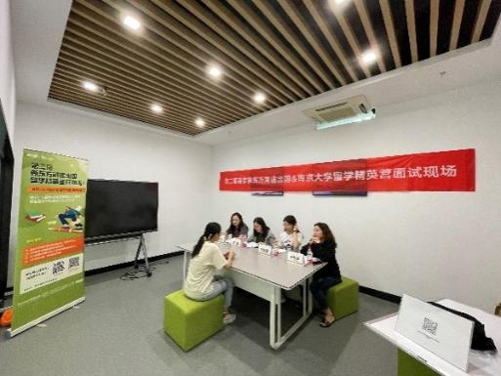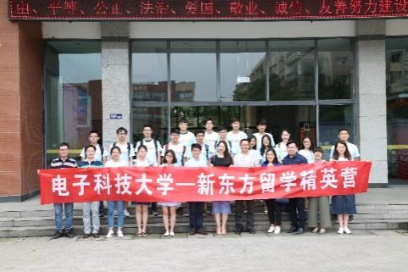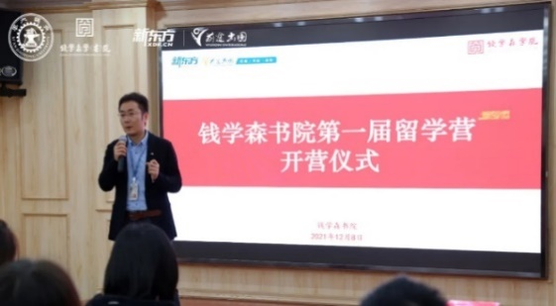

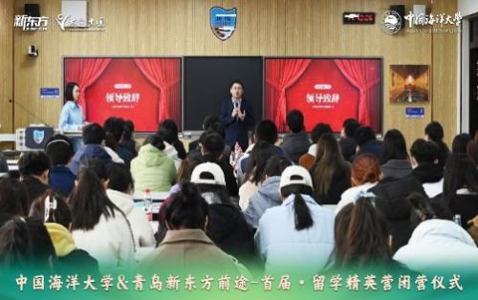西安交通大学 电子科技大学 南京大学

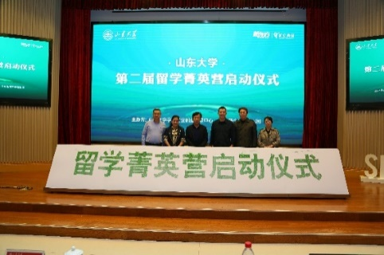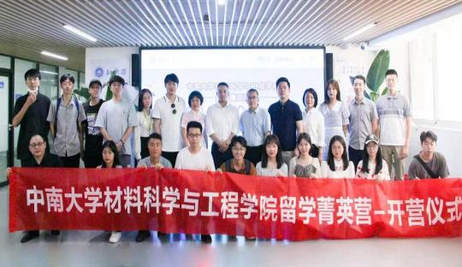1111

中国海洋大学 中南大学 山东大学

2.录取结果。留学菁英营入营学生录取案例详情如下所示：

留学菁英营学生录取案例（部分）

|  |  |  |  |  |  |  |
| --- | --- | --- | --- | --- | --- | --- |
| **序号** | **学校** | **姓名** | **学院** | **录取院校** | **专业** | **录取阶段** |
| 1 | 电子科技大学 | 童同学 | 集成电路科学与工程学院 | 康奈尔大学 | 电子和计算机工程 | 博士 |
| 约翰霍普金斯大学 | 电子和计算机工程 | 博士 |
| 伊利诺伊大学香槟分校 | 电子和计算机工程 | 博士 |
| 斯坦福大学 | 电子工程 | 硕士 |
| 宾夕法尼亚大学 | 电子工程 | 硕士 |
| 杜克大学 | 电子和计算机工程 | 硕士 |
| 哥伦比亚大学 | 电子工程 | 硕士 |
| 加州大学洛杉矶分校 | 电子和计算机工程 | 硕士 |
| 卡耐基梅隆大学 | 电子和计算机工程 | 硕士 |
| 2 | 西安交通大学 | 陈同学 | 钱学森学院 | 哥伦比亚大学 | 经济学 | 硕士 |
| 圣路易斯华盛顿大学 | 经济学 | 硕士 |
| 塔夫斯大学 | 经济学 | 硕士 |
| 杜克大学 | 经济学 | 硕士 |
| 芝加哥大学 | 社会科学-经济学 | 硕士 |
| 范德堡大学 | 经济学 | 硕士 |
| 3 | 东南大学 | 孙同学 | 电子科学与工程学院 | 杜克大学 | 电气与计算机科学 | 硕士 |
| 加州大学洛杉矶分校 | 电气和计算机工程 | 硕士 |
| 密歇根大学安娜堡分校 | 电气与计算机工程 | 硕士 |
| 卡内基梅隆大学 | 电气与计算机工程 | 硕士 |
| 佐治亚理工学院 | 电气与计算机工程 | 硕士 |
| 宾夕法尼亚大学 | 电气与计算机工程 | 硕士 |
| 卡耐基梅隆大学 | 信息网络学 | 硕士 |
| 南加州大学 | 计算机科学 | 硕士 |
| 4 | 南京大学 | 沈同学 | 数学系 | 密歇根大学安娜堡分校 | 统计学 | 博士 |
| 剑桥大学 | 数理统计学 | 硕士 |
| 牛津大学 | 数理统计学 | 硕士 |
| 5 | 中南大学 | 林同学 | 商学院 | 香港大学 | 金融 | 硕士 |
| 香港中文大学 | 经济学 | 硕士 |
| 6 | 中南大学 | 聂同学 | 外国语学院 | 香港大学 | 文学及文化研究文学 | 硕士 |
| 香港大学 | 英语研究文学 | 硕士 |
| 7 | 西安交通大学 | 宋同学 | 钱学森学院 | 佐治亚理工学院 | 数学 | 博士 |
| 圣母大学 | 数学 | 博士 |
| 宾夕法尼亚大学 | 数学 | 硕士 |
| 波士顿大学 | 数学 | 硕士 |
| 纽约大学 | 数学 | 硕士 |
| 8 | 西安交通大学 | 王同学 | 钱学森学院 | 伊利诺伊大学香槟分校 | 分子和细胞生物学 | 硕士 |
| 塔夫斯大学 | 生物学 | 硕士 |
| 纽约大学 | 生物学 | 硕士 |
| 9 | 南京大学 | 任同学 | 地理与海洋学院 | 波士顿大学 | 地球与环境科学 | 博士 |
| 伊利诺伊大学香槟分校 | 大气科学 | 硕士 |
| 10 | 南京大学 | 刘同学 | 计算机科学与技术系 | 卡内基梅隆大学 | 机器学习 | 硕士 |
| 加州大学圣地亚哥分校 | 计算机科学 | 硕士 |
| 南加州大学 | 计算机科学 | 硕士 |
| 11 | 电子科技大学 | 冯同学 | 计算机科学与技术系 | 哥伦比亚大学 | 计算机科学 | 硕士 |
| 约翰霍普金斯大学 | 计算机科学 | 硕士 |
| 加州大学洛杉矶分校 | 电子工程 | 硕士 |
| 南加州大学 | 计算机科学 | 硕士 |
| 加州大学圣地亚哥分校 | 计算机科学 | 硕士 |
| 西北大学 | 计算机科学 | 硕士 |
| 12 | 中国科学技术大学 | 冯同学 | 化学与材料科学学院 | 加州大学洛杉矶分校 | 材料科学 | 博士 |
| 莱斯大学 | 化学 | 博士 |
| 芝加哥大学 | 化学 | 博士 |
| 伊利诺伊大学厄本那-香槟分校 | 化学 | 博士 |
| 注：因留学菁英营营员收获录取较多，录取院校为部分展示。 | | | | | | |

备注：该录取案例来源于2024年新东方前途出国留学菁英营学子录取数据。